Chapitre 4 : Eléments de génétique quantitative

Génétique quantitative, pour les traits où la variation est déterminée par plus de quelques allèles ou loci, traits qui sont censés être contrôlés par des systèmes polygéniques. Génétique quantitative se préoccupe de décrire la variation présente en termes de paramètres statistiques tels que des moyennes des descendances, écarts types et covariances.
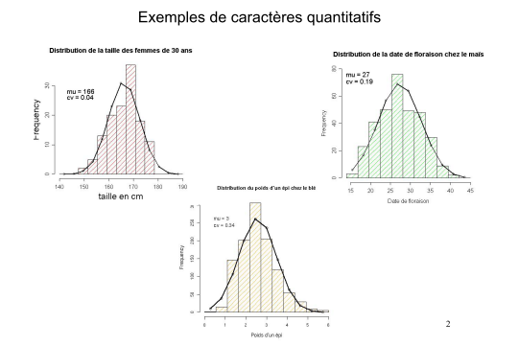
1. Déterminisme génétique
La variabilité d'un caractère est déterminée génétiquement lorsqu'elle est due, au moins en partie, à la présence de plusieurs formes alléliques dans la population.
Dans certains cas, la variabilité phénotypique est due à la variation d'un seul gène = déterminisme monogénique. Cela ne veut pas dire que le caractère est contrôlé par un seul gène mais que la variation d'un seul de ces gènes est suffisante pour entraîner une variation phénotypique. On parle alors de caractères mendéliens.
Dans d'autres cas, la variabilité d'un caractère est déterminée par un grand nombre de gènes ayant chacun plusieurs allèles. On parle de déterminisme polygénique. C'est le cas de tous les caractères quantitatifs qui font l'objet d'une mesure comme la taille, le poids, etc.

2. Comparaison de caractères quantitatif et qualitatif (voir tableau)
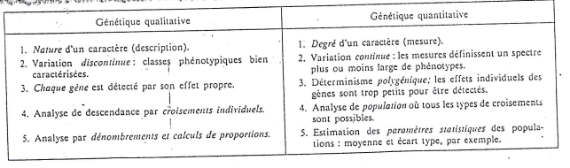

3. Etude statistique des caractères continus
• La distribution des phénotypes suit une loi normale.
– Cette loi est décrite par une moyenne symbolisée par µ et une variance symbolisée par σ 2 . La variance décrit la dispersion des valeurs autour de la moyenne µ.
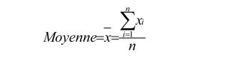
– 68% des valeurs sont comprise entre +1 et –1 σ (écart type) autour de µ, 95% autour de +2 et -2σ, et plus de 99.5% autour de +3 et –3 σ.
• La moyenne peut être calculée avec:
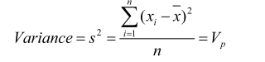
• De même la variance peut être estimée des résultats par :
– L’abréviation V p renvoie à la variance phénotypique.
• La déviation standard (ou écart type) de la distribution est donnée par la racine carrée de la variance
5. Origine de la variabilité phénotypique
La variabilité des phénotypes (phénotypique) est causée par plusieurs facteurs. Le premier est bien évidemment génétique, le second est dû au milieu et aux influences qu’il exerce sur les phénotypes.
4.1 Variabilité d’origine génétique
Rappeler que le mode de formation des gamètes et la fécondation conduisent à de génotypes différents de ceux des parents.
Les caractères quantitatifs se transmettent selon les mêmes principes que les caractères qualitatifs mais, comme ils sont sous l’effet d’un grand nombre de gènes, les possibilités et les interactions sont illimitées.
Les gènes se transmettent mais les interactions ne se transmettent pas. Les combinaisons sont remises en cause à chaque gamétogenèse lors du brassage des chromosomes.
4.2 Variabilité d’origine environnementale : Le milieu est l’environnement dans lequel se trouve la plante. C’est une composante variable et très diverse. Le milieu joue un rôle important : la fertilisation, la protection phytosanitaire, les opérations culturales….
Il existe des milieux positifs et des milieux négatifs.
5.3. La valeur phénotypique = P
La valeur phénotypique ou phénotype P est le résultat de l’expression du caractère. C’est le résultat de la mesure. Elle est la somme des effets génétique et ceux du du milieu.
On peut donc écrire la relation :
P = G + M
P = Valeur phénotypique = Phénotype
G = Valeur génétique
M = Effets du milieu
5. Les héritabilités

Le milieu ayant une action importante sur les phénotypes, il est intéressant d’évaluer la capacité des parents à transmettre leurs gènes à leur descendance : c’est l’héritabilité.
L’amélioration de plantes pose le problème de savoir si les différences phénotypiques entre individus proviennent de la variation dans la constitution génotypique des plantes ou sont liées aux facteurs du milieu. L’héritabilité est calculée au sens large comme suit :
H² _{sens large} = variance génotypique / variance phénotypique. (Avec var phntpq= G + E + Π_{GXE})
Les valeurs de l’héritabilité
L’héritabilité ne concerne que la valeur G génétique, c’est la seule intéressante car la seule transmissible. L’héritabilité indique la part du progrès réel (phénotypique) qui est dû à la génétique.
Cas particuliers :
h² = 0 : le progrès n’est pas dû à la génétique, elle n’a aucun effet, la sélection est impossible
h² = 1 : tout le progrès est uniquement génétique, la sélection est très efficace.

